**ПЕРВООБРАЗНАЯ**

**1. Оп­ре­деле­ния.**

**Ин­тегри­рова­ние** — опе­рация, об­ратная диф­фе­рен­ци­рова­нию.

y = f(x)

y = F(x)

F′(x) = f(x)

F(x) — пер­во­об­разная фун­кции f(x)

С по­мощью этой опе­рации для фун­кции y = f(x), вы­чис­ля­ет­ся но­вая фун­кция y = F(x), про­из­водная ко­торой рав­на фун­кции f: F′(x) = f(x). Та­кая фун­кция F на­зыва­ет­ся **пер­во­об­разной** фун­кции f.

Так как про­из­водная пос­то­ян­ной фун­кции рав­на ну­лю, то (F + C)′ = F′ + C′= f + 0 = f. Это оз­на­ча­ет, что ес­ли F — од­на из пер­во­об­разных фун­кции f, то и сум­ма F + C, где C — пос­то­ян­ное чис­ло, так­же бу­дет пер­во­об­разной f.

За­дача ин­тегри­рова­ния воз­ни­ка­ет в про­цес­се по­ис­ка не­кото­рой фун­кции F при из­вес­тной ее про­из­водной f. Из­вес­тно, что про­из­водная пло­щади S под­гра­фика фун­кции f рав­на са­мой фун­кции f. Сле­дова­тельно, для на­хож­де­ния S нуж­но ис­кать пер­во­об­разную из­вес­тной фун­кции f.

**2. Свойства пер­во­об­разной.**

**Свойства пер­во­об­разной** — это свойства про­из­водной, только пе­репи­сан­ные в об­ратном по­ряд­ке.

Ис­клю­чение сос­тавля­ет свойство 2, ко­торое оз­на­ча­ет, что фун­кция, про­из­водная ко­торой тож­дес­твен­но рав­на ну­лю, обя­зательно яв­ля­ет­ся кон­стан­той. Это свойство оче­вид­но, так как с точ­ки зре­ния ме­хани­ки про­из­водная — это ско­рость. Ес­ли ско­рость те­ла рав­на ну­лю, то те­ло на­ходит­ся в по­кое.

1. Ес­ли F — пер­во­об­разная фун­кции f, то фун­кция F + C, где C — кон­стан­та, так­же яв­ля­ет­ся пер­во­об­разной той же фун­кции f.

2. Об­ратно, ес­ли F1 и F2 — две пер­во­об­разные од­ной и той же фун­кции f, то они от­ли­ча­ют­ся на пос­то­ян­ное сла­га­емое: F1 = F2 + C.

3. Ес­ли F и G — пер­во­об­разные фун­кций f и g, то сум­ма F + G яв­ля­ет­ся пер­во­об­разной фун­кции f + g.

4. Ес­ли F — пер­во­об­разная фун­кции f, то Cf яв­ля­ет­ся пер­во­об­разной фун­кции Cf (C — пос­то­ян­ное чис­ло).

**Не­оп­ре­делен­ный ин­теграл** — со­вокуп­ность всех пер­во­об­разных F фун­кции f(x), оп­ре­делен­ных на не­кото­ром про­межут­ке.

Обоз­на­чение:



Итак, сог­ласно оп­ре­деле­нию,



где F(x) — ка­кая-ли­бо пер­во­об­разная фун­кции f(x); C — про­из­вольная пос­то­ян­ная.

# **Как вычисляют первообразную?**

1. Опе­рация диф­фе­рен­ци­рова­ния со­вер­ша­ет­ся **фор­мально** — нуж­но за­пом­нить нес­колько пра­вил, и их бу­дет дос­та­точ­но для на­хож­де­ния про­из­водных. Не так об­сто­ит де­ло с ин­тегри­рова­ни­ем: нап­ри­мер, нет фор­му­лы для ин­тегри­рова­ния про­из­ве­дения и час­тно­го фун­кций. По­это­му сос­тавле­ны об­ширные таб­ли­цы ин­тегра­лов (пер­во­об­разных) и по­яв­ля­ет­ся но­вая за­дача — на­учиться пре­об­ра­зовы­вать вы­чис­ля­емые ин­тегра­лы в таб­личные.

2. Од­на и та же фун­кция f име­ет **бес­ко­неч­но мно­го пер­во­об­разных**, но все они друг от дру­га от­ли­ча­ют­ся на кон­стан­ту. Зна­ком не­оп­ре­делен­но­го ин­тегра­ла ∫ обоз­на­ча­ет­ся **ка­кая-ли­бо** из пер­во­об­разных. От­сю­да яс­но, что вся­кие ра­венс­тва с ис­пользо­вани­ем зна­ка ∫ на­до по­нимать с точ­ностью до пос­то­ян­но­го сла­га­емо­го. Что­бы пом­нить это, при вы­чис­ле­нии пер­во­об­разных пи­шут ка­кую-ни­будь из них, а за­тем до­бав­ля­ют пос­то­ян­ную C.

3. **Ли­нейная за­мена** пе­ремен­ной. Пусть F — пер­во­об­разная для фун­кции f. Тог­да



От­ме­тим по­лез­ные следс­твия, ко­торые мож­но внес­ти в таб­ли­цу ин­тегра­лов:

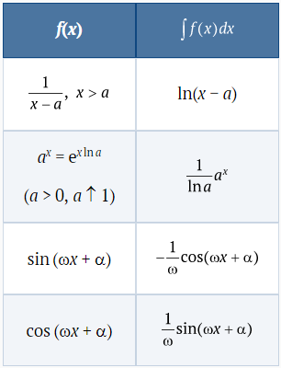

# **Почему первообразная обозначается с помощью знака интеграла?**

Мы не ста­ли под­робно объяс­нять, как и по­чему за­писы­ва­ют­ся и вы­чис­ля­ют­ся ин­тегра­лы. Но чи­татель, ко­неч­но, об­ра­тил вни­мание на за­пись пер­во­об­разной в таб­ли­це в ви­де  Эта за­пись тра­дици­он­на, и объяс­нить ее про­ис­хожде­ние нес­ложно. Для на­хож­де­ния пер­во­об­разной F не­об­хо­димо знать ли­нейную часть ее при­раще­ния, ко­торая на­зыва­ет­ся **диф­фе­рен­ци­алом** и обоз­на­ча­ет­ся че­рез dF. Диф­фе­рен­ци­ал фун­кции F яв­ля­ет­ся ли­нейной фун­кци­ей от при­раще­ния ар­гу­мен­та, т. е. от dx, и за­писы­ва­ет­ся в ви­де dF = kdx, где k и есть про­из­водная фун­кции F. По­это­му под знак ин­тегра­ла ста­вит­ся не только про­из­водная, но и ее про­из­ве­дение на dx. Опе­рация ин­тегри­рова­ния в чем-то ана­логич­на опе­рации сум­ми­рова­ния, и знак ∫ на­поми­на­ет бук­ву S, ко­торой обыч­но обоз­на­ча­ют сум­мы. Под­робнее об этом пойдет речь в сле­ду­ющей гла­ве.

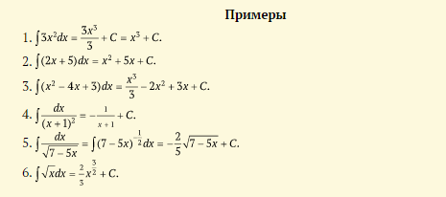

## **Таблица интегралов**

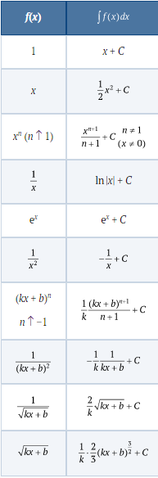

**ВОПРОСЫ И ЗАДАНИЯ**

1. Что та­кое пер­во­об­разная дан­ной фун­кции?
2. Как раз­ли­ча­ют­ся меж­ду со­бой пер­во­об­разные од­ной и той же фун­кции?
3. На­зови­те пер­во­об­разные прос­тейших эле­мен­тарных фун­кций.
4. Как ме­ня­ет­ся пер­во­об­разная при ли­нейной за­мене ар­гу­мен­та?